Утверждаю Заведующий МБДОУ
Детский сад № 16 «Родничок»
_____________А.С Игумнова «___» _____________2022г.

Январь 2023г
«Зимняя сказка»

Форма работы |  | Проводимые мероприятия | Период | Ответственные
1 |  | 2 | 3 | 4
Работа с воспитанниками
Модуль 1. Праздники, квесты, развлечения |  | - «Парад новогодних костюмов», «Елочка, до новых встреч!»  - «Загадки Рождества» | 19.01.2022 | Воспитатели групп, дети, родители,  Музыкальный руководитель  Старший воспитатель
Модуль 2. Творческие соревнования, выставки, конкурсы |  | - Конкурс чтецов  - «Проказы Снежной Зимы»  - Выставка «Зима в объективе» | 26.01.2022  в течение месяца | Воспитатели групп, дети, родители
Модуль 3. Нравственно – патриотическое воспитание |  | - Общение «Коляда, коляда, отворяй ворота» | в течение месяца | Старшие воспитатели, воспитатели, муз. руководители.
Модуль 4. Основы безопасности |  | - Рассматривание картинок «Что нельзя делать в морозную погоду»  - Проблемная ситуация «Ворона снега съела» | в течение месяца с отображением в плане | Старшие воспитатели, воспитатели, муз. руководители, инструктор по ФИЗО, родители
Работа с педагогами
Интерактивные формы консультаций | - Минутка с психологом.  - «Уроки Говорушки» |  |  | Психологи, логопеды
Работа с родителями
Мастер - класс |  | «Мастерская Снежной королевы» | В течение месяца | Воспитатели, родители
Акция |  | «Покормите птиц зимой» | В течение месяца | Воспитатели, родители
Помощь в организации выставки и оформления |  | «Зима в объективе» | В течение месяца | Воспитатели групп, дети, родители
Оздоровительная работа
Организация оздоровительных и профилактических мероприятий. |  | - Осмотр детей на педикулез  - Проведение профилактических мероприятий по профилактике гриппа и ОРВИ, ковид.  - Квест «Как искали варежку Снеговика» | 1 раз в неделю  В течение месяца | Мед.сестра  Воспитатели  Воспитатели  Инструктор ФИЗО
Организационная деятельность
Административная работа |  | - Обновление информации на сайте  - Фоторепортажи о проведенных мероприятиях, выставках. | В течение месяца

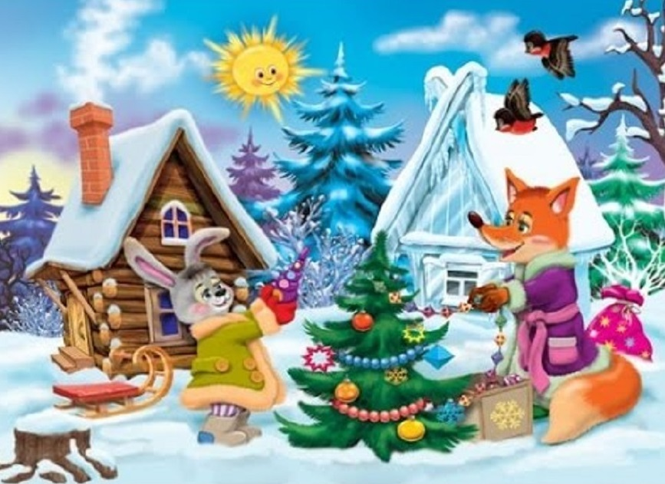

МКУ «Комитет по образованию Администрации г.Улан - Удэ»
Муниципальное автономное дошкольное образовательное учреждение
Детский сад №64 «Колокольчик» комбинированного вида города Улан-Удэ
670045, г.Улан-Удэ, ул.Ключевская, 18 А
телефон: 8(3012) 43-73-41
Утверждаю
заведующий МАДОУ Детский сад
№ 64 «Колокольчик»
__________________О.В Мироненко
«___» _____________2018г.

График проведения новогодних утренников
Дата | Группы | Время
25.12.2018 | № 7 | 9.00
25.12.2018 | № 11 | 10.30
25.12.2018 | № 5 | 15.00
26.12.2018 | № 2 | 9.00
26.12.2018 | № 10 | 10.30
26.12.2018 | № 6 | 15.00
27.12.2018 | № 8 | 9.00
27.12.2018 | № 12 | 10.30
27.12.2018 | № 4 | 15.00
28.12.2018 | № 3 | 9.00
28.12.2018 | № 9 | 10.30
28.12.2018 | № 1 | 15.00

